TEST – PRIMJER

GRAMATIKA

1. *Stavite glagole u prezent*

(ja, ići) _______________ na fakultet svaki dan.

Marica (živjeti) _____________ u Cavtatu.

(Oni, ne slušati) _______________ klasičnu glazbu.

Baka (peći) ___________ kolače.

___________ (ti, jesti) _______________ gljive?

1. *Stavite glagole u perfekat*

Sabina (putovati) _____________ vlakom.

(oni, spremati se) _______________ za put.

(ja, ne ići) ______________ na posao.

Gdje __________ jučer _____________ (ti, biti)?

1. *Stavite glagole u futur I*

Sutra (biti) __________________ lijepo vrijeme.

Maja (kupiti) ______________ novi bicikl.

(mi, ne ići) _______________ na fakultet.

_____________ (ti, pisati) ___________ test?

1. *Dovršite tabelu*

|  |  |  |
| --- | --- | --- |
| infinitiv | Imperativ 2.lice jednine | Imperativ 2. lice množine |
| ići | idi | idite |
| raditi |  |  |
| čitati |  |  |
| pisati |  |  |
| znati |  |  |
| reći |  |  |

1. *Napišite komparativ pridjeva*

Marko je (brz) ________ nego Tin.

Prag je (malen) ________ nego Tokyo.

Puž je (spor) _________ od mačke.

1. *Napišite superlativ pridjeva*

Brno je (velik) _______________ grad u Moravskoj.

Nil je (dug)_______________ rijeka na svijetu.

XY je (dobar) ____________ pjevač u Češkoj.

1. *Stavite imenice u ispravan oblik*

Nela radi u (privredna banka) _____________________. Idemo na (filozofski fakultet) ____________________. Živim blizu (žuta zgrada) _______________. (Maja) _________________, donesi mi torbu. Pričamo o (češka architektura) ________________.

1 student 3 ____________ 6_____________

1 breskva 2 _____________ 7 _____________

1 ključ 4 _____________ 10 ____________

1. *Napišite ispravan prijedlog*

Bydlíme v Brně. Mi živimo ______ Brnu.

Sandra je z Německa. Sandra je ______ Njemačke.

Jdu do města. Idem _______ grad.

Hotel je vedle banky. Hotel je __________ banke.

Díky tobě jsme přišli včas. ___________ tebi smo stigli navrijeme.

LEXIKUM

1. *Dopunite tekst riječima:*

*gimnastiku/ najbolje/ mnoge/ aktivno/ sve/*

Ne bavim se sportom, barem ne _____________. Volim gledati ______________ i nogomet. U slobodno vrijeme čitam beletristiku. Slušam glazbu. Pratim i filmove. Gledao sam ________nijeme filmove, ___________ europske i ______________ američke.

1. *Dovršite rečenice*

Bavim se ______________________________________

Sviđa mi se ____________________________________

U koliko sati ____________________________________?

1. *Napišite brojeve*

56 – pedeset šest

128 - ____________________________________________________________

2451 - ___________________________________________________________

33- _____________________________________________________________

1. *Napišite riječi ispod slika*

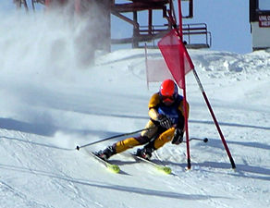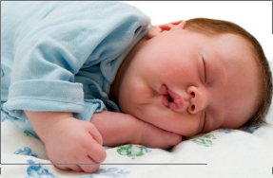

npr. doručkovati ____________ _______________